Alimentação de fluidos
Estrutura
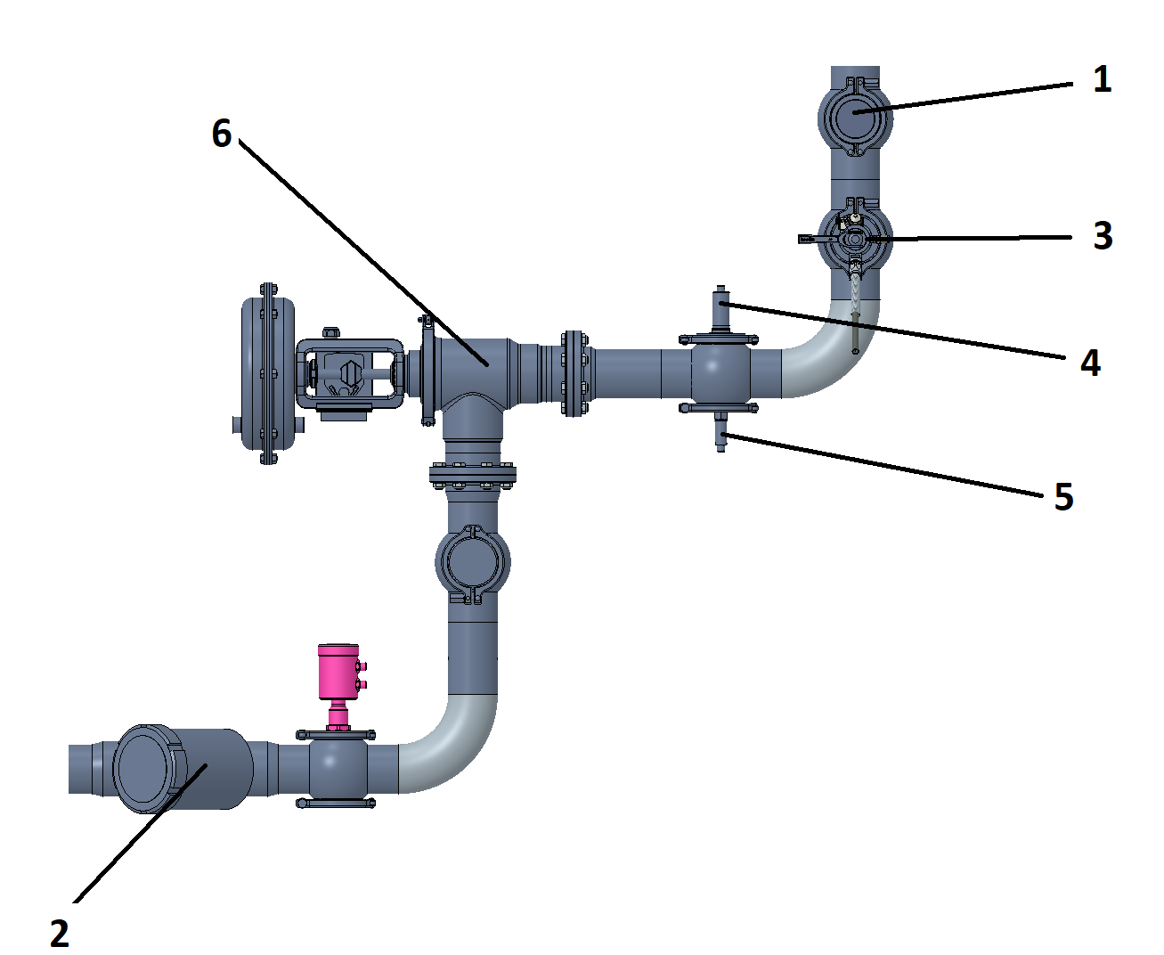
Figura Erro! Nenhum texto com o estilo especificado foi encontrado no documento.-1: Alimentação de fluidos
Nº | Descrição | Nº | Descrição
1 | Visor de inspeção | 2 | Filtro
3 | Válvula de amostra | 4 | Sensor de pressão
5 | Sensor de temperatura | 6 | Válvula reguladora de produto
7 | Adaptador de tubo

Funcionamento
Na alimentação de fluidos, encontram-se um filtro, sensores para pressão e temperatura, visor de inspeção com iluminação e a válvula de coleta de amostras.
O visor de inspeção é iluminado.
Durante a limpeza, o controle da máquina abre a válvula de coleta de amostras automaticamente por um curto período de tempo.

